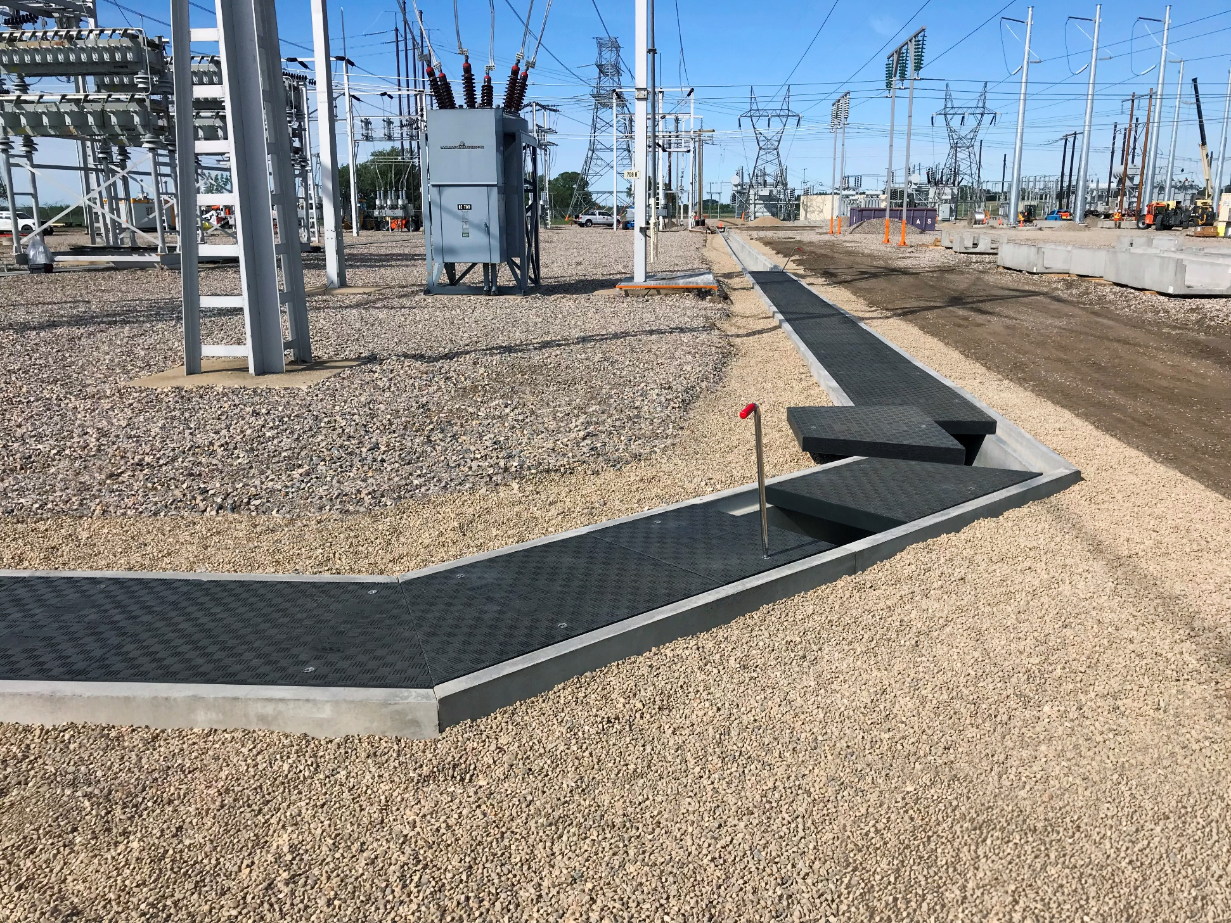
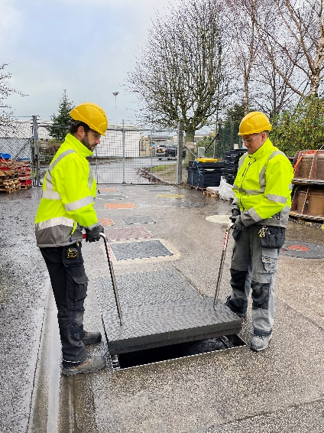
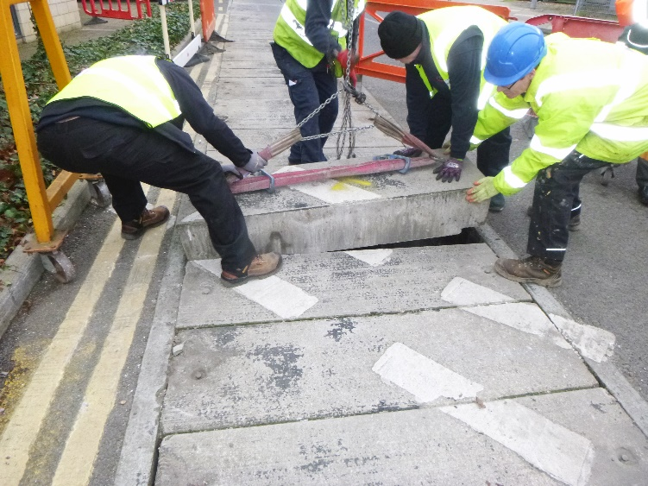
Socios estratégicos: canales de hormigón prefabricados y cubiertas de PRFV "hechas a medida" de Fibrelite
Las cubiertas de los canales de hormigón de Fibrelite están diseñadas para que dos personas las puedan quitar de forma segura y sencilla.
Las cubiertas de losas de hormigón pueden pesar hasta cinco veces el peso de una cubierta de material compuesto Fibrelite PRFV de tamaño equivalente
Cubiertas de Fibrelite personalizadas instaladas en las principales subestaciones de EE. UU, en los canales de hormigón prefabricado del fabricante Trenwa.
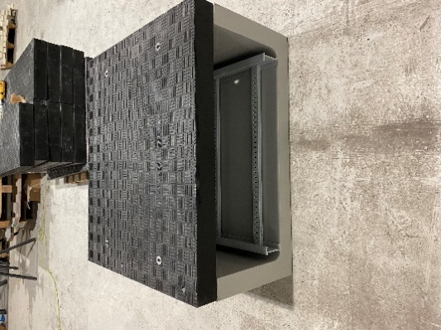
Gracias a sus tapas y cubiertas de acceso de material compuesto, Fibrelite ha formado alianzas estratégicas con varios fabricantes importantes de canales de hormigón prefabricado (también conocidos como zanjas o conductos) en Europa y EE. UU. (Incluidos Fibex y Trenwa) para crear nuevas ofertas de productos colaborativos que integren tapas y cubiertas de Fibrelite, que combinan la resistencia y la longevidad de los canales de hormigón prefabricados con la extracción manual, fácil y segura, y la durabilidad de las tapas.
Cubiertas de Fibrelite personalizadas y diseñadas específicamente para adaptarse a los canales de PRFV preformados del fabricante de prefabricados Fibex
Los problemas de salud y seguridad relacionados con el manejo manual de las tapas y cubiertas son de suma importancia para los administradores de todas las instalaciones. Sin la provisión necesaria de elementos de elevación específicos y la capacitación de los operarios, las cubiertas tradicionales de acceso a los canales, fabricadas en hormigón y acero, pueden ser una preocupación debido a su gran peso. Las cubiertas de losas de hormigón pueden pesar hasta cinco veces el peso de una cubierta de canal de material compuesto Fibrelite PRFV (Plástico Reforzado con Fibra de Vidrio) de tamaño equivalente. Las tapas y cubiertas de Fibrelite tienen una relación Resistencia/peso líder en la industria y están diseñadas para que dos personas las retiren de manera segura y fácil, utilizando los tiradores de elevación ergonómicos, Fibrelite FL7. Impulsadas por el enfoque en la salud, la seguridad, el peso, la durabilidad (sin corrosión) y el tiempo de instalación reducido, las cubiertas de acceso de material compuesto PRFV han pasado de ser un producto exclusivamente utilizado en las estaciones de servicio a ser especificadas en proyectos de nueva construcción y modernización para algunos de las marcas más prestigiosas del mundo en tecnología, centros de datos, puertos, aeropuertos, instalaciones de fabricación de alta tecnología, servicios públicos, infraestructura y muchos más.
“En los últimos años, la demanda de soluciones para los accesos de alta tecnología, altamente personalizables, ha crecido exponencialmente, y estamos orgullosos del papel que hemos desempeñado en su adopción durante los 40 años transcurridos desde que inventamos la primera tapa del mundo. Desde entonces hemos innovado continuamente, enfocándonos en crear soluciones a los desafíos que nos presentaba la industria y nuestros clientes ". Comentó Jo Stott, directora de marketing de Fibrelite: “La asociación con fabricantes de canales / zanjas de hormigón prefabricado fue el siguiente paso lógico, y me enorgullece decir que, desde que creamos nuestra primera asociación con Trenwa en 2014, hemos suministrado más de 50 km de nuestras cubiertas que han sido instaladas en canales y zanjas de hormigón prefabricado en todo el mundo
David Holmes, Director Técnico de Fibrelite agregó: "Trabajamos en estrecha colaboración con arquitectos, contratistas y usuarios finales desde la etapa de licitación hasta la entrega, e incluso la instalación cuando sea necesario. Este proceso colaborativo asegura que el producto suministrado cumpla tanto con las demandas de calidad del producto como con los estrictos plazos de finalización del proyecto. Las tapas y cubiertas de Fibrelite se pueden diseñar y fabricar a medida, con dimensiones que coincidan con precisión con las dimensiones especificadas de apertura / rebaje del canal de hormigón (las herramientas ajustables de Fibrelite permiten que las cubiertas se fabriquen al milímetro, cumpliendo con los requisitos del cliente) "
Instalación reciente: centro de datos de nueva construcción, norte de Europa
Algunos clientes prefieren una solución PRFV completa tanto para los canales como para las tapas o cubiertas. Si esta solución es adecuada para el proyecto, puede reducir aún más los costos y el tiempo de instalación debido a su peso reducido para el transporte e instalación. A principios de este año, Fibrelite diseñó y fabricó 550 metros de cubiertas de canal personalizadas para un centro de datos de nueva construcción en el norte de Europa. Estos canales prefabricados de PRFV se suministraron con cubiertas atornilladas de Fibrelite de ajuste personalizado, para mayor seguridad.
Instalación reciente: terminal de cruceros, Reino Unido
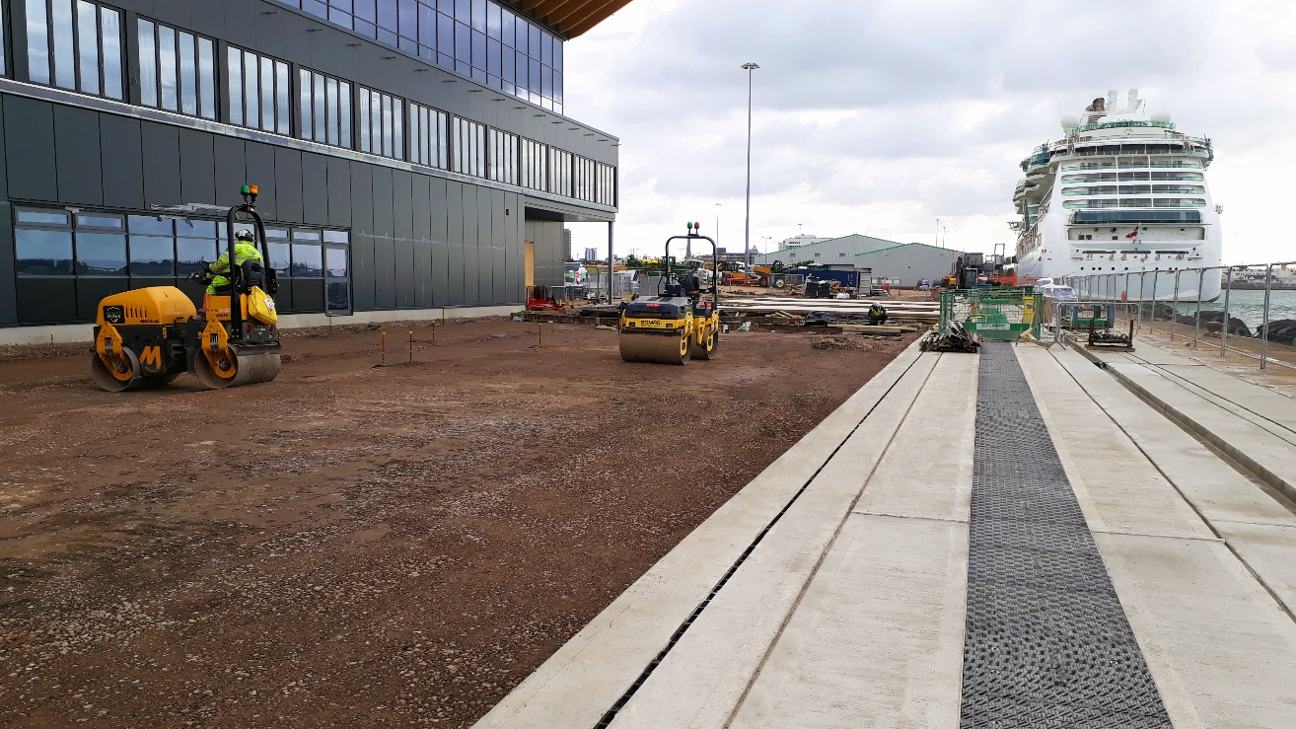
Fibrelite diseñó y fabricó a medida 500 metros de cubiertas de canal de PRFV de carga nominal F900 (90 toneladas) para adaptarse a los canales de hormigón prefabricado en una terminal de cruceros del Reino Unido. Las cubiertas escalonadas se suministraron en varios tamaños personalizados para adaptarse a la configuración del canal. Las cubiertas con capacidad de carga F900 se escalonaron para reducir el peso unitario de acuerdo con el límite de peso máximo de manipulación manual especificado por el cliente.
Cubiertas de zanja de Fibrelite de PRFV de carga nominal F900 (90 toneladas) instaladas en canales / zanjas de hormigón prefabricado en una terminal de cruceros.
FIN
Notas para el editor:
Imágenes con calidad completa disponibles aquí: OPW’s MyNewsDesk
Sobre Fibrelite:
Fibrelite es un fabricante mundial de tapas de acceso de material compuesto PRFV de pozos de registro y canales / zanjas de alta ingeniería capaces de soportar cargas de hasta 90 toneladas, sin dejar de ser lo suficientemente ligeras como para ser retiradas manualmente utilizando los tiradores de elevación ergonómicos de Fibrelite. La empresa es reconocida por su servicio y soporte técnico de alta calidad.
Desarrollada inicialmente hace 40 años, Fibrelite sigue siendo la tapa /cubierta elegida para proyectos en todo el mundo, desde centros de datos e instalaciones de fabricación de alta tecnología hasta infraestructura, transporte y estadios. Así mismo es el estándar de la industria para estaciones de servicio. Las cubiertas Fibrelite se especifican cada vez más para proyectos de nueva construcción y modernización en una variedad de industrias en más de 80 países. Para obtener más información, visite www.fibrelite.com

